Приложение № 6 към чл. 6, ал. 1

*Наредбата за условията и реда за извършване на оценка на въздействието върху околната среда* (Наредба за ОВОС)

(Ново - ДВ, бр. 12 от 2016 г., в сила от 12.02.2016 г., изм. - ДВ, бр. 3 от 2018 г., изм. - ДВ, бр. 31 от 2019 г., в сила от **12.04.2019 г.)**

**ДО**

**ДИРЕКТОРА НА РИОСВ ПЛОВДИВ**

**ИСКАНЕ**

*за преценяване на необходимостта от извършване на оценка на въздействието върху околната среда (ОВОС)*

от Г. Майоров

**УВАЖАЕМИ Г-Н ДИРЕКТОР,**

Моля да ми бъде издадено решение за преценяване на необходимостта от извършване на ОВОС за инвестиционно предложение **„Жилищно строителство – 1 броя УПИ, разширение на селскостопански път 47295.66.101 и изграждане на 2 бр. сондажни кладенци“** в ПИ с идентификатор 47295.66.43 по КК на село Марково, местност „Исака“, община Родопи, Област Пловдив.

*(посочва се характерът на инвестиционното предложение, в т.ч. дали е за ново инвестиционно предложение и/или за разширение или изменение на инвестиционно предложение съгласно приложение № 1 или приложение № 2 към ЗООС)*

Прилагам:

1. Информацията по приложение № 2 към чл. 6 от Наредбата за условията и реда за извършване на оценка на въздействието върху околната среда - един екземпляр на хартиен носител и един екземпляр на електронен носител.

2. Информация за датата и начина на заплащане на дължимата такса по Тарифата.

3. Оценка по [чл. 99а от ЗООС](https://web6.ciela.net/Document/LinkToDocumentReference?fromDocumentId=2135464783&dbId=0&refId=27262469) (в случаите по чл. 118, ал. 2 от ЗООС) - един екземпляр на хартиен носител и един екземпляр на електронен носител.

4. Информация и оценка по [чл. 99б, ал. 1 от ЗООС](https://web6.ciela.net/Document/LinkToDocumentReference?fromDocumentId=2135464783&dbId=0&refId=27262471) (в случаите по чл. 109, ал. 4 от ЗООС) - един екземпляр на хартиен носител и един екземпляр на електронен носител.

 Желая решението да бъде издадено в електронна форма и изпратено на посочения адрес на електронна поща.

 Желая да получавам електронна кореспонденция във връзка с предоставяната услуга на посочения от мен адрес на електронна поща.

 Желая решението да бъде получено чрез лицензиран пощенски оператор.

**Дата: …………………….. Уведомител: …………………...……….**

*(подпис)*

Приложение № 2 към чл. 6 *Наредбата за условията и реда за извършване на оценка на въздействието върху околната среда* (Наредба за ОВОС)(Изм. - ДВ, бр. 3 от 2006 г., изм. и доп. - ДВ, бр. 3 от 2011 г., изм. и доп. - ДВ, бр. 12 от 2016 г., в сила от 12.02.2016 г., изм. - ДВ, бр. 3 от 2018 г., изм. - ДВ, бр. 31 от 2019 г., в сила от **12.04.2019 г.)**

Информация за преценяване на необходимостта от ОВОС

**„Жилищно строителство – 1 броя УПИ, разширение на селскостопански път 47295.66.101 и изграждане на 2 бр. сондажни кладенци“ в ПИ с идентификатор 47295.66.43 по КК на село Марково, местност „Исака“, община Родопи, Област Пловдив.**

***I. Информация за контакт с възложителя:***

***II. Резюме на инвестиционното предложение:***

***1. Характеристики на инвестиционното предложение:***

*а) размер, засегната площ, параметри, мащабност, обем, производителност, обхват, оформление на инвестиционното предложение в неговата цялост;*

Инвестиционното намерение е промяна предназначение на имот за неземеделски нужди по реда на ЗОЗЗ и ППЗОЗЗ с изработване на ПУП-ПРЗ за обект: „Жилищно строителство – 1 броя УПИ, разширение на селскостопански път 47295.66.101 и изграждане на 2 бр. сондажни кладенци“ в ПИ с идентификатор 47295.66.43 по КК на село Марково, местност „Исака“, община Родопи, Област Пловдив. Теренът е достатъчен за извършване на предвидените дейности и не се налага да бъдат използвани допълнителни площи, извън наличната площ на имота – 2 500 кв.м..

Инвестиционното предложение е ново и се изразява в изграждането на 4 бр. многофамилни жилищни сгради и разширение на селскостопански път № 66. Всички те ще бъдат оформени, съгласно част архитектурна и обслужващи подразделения- инфраструктура и др.

Предвидено е от имота да се образува едно ново УПИ за жилищно строителство, за застрояване нчетири броя многофамилни жилищни сгради, като всяка една от сградите ще е с площ от 300 кв.м.

Застрояването в новообразуваните УПИ ще бъде свободно с максимално допустимите показатели за устройство на зона „Жм” – височина до 10 м., плътност на застрояване до 60 %, площ за озеленяване - от 40 %, интензивност на застрояване (К инт.) – 1,2. Всички необходими за правилното функциониране на бъдещото застрояване инженерни мрежи и съоръжения ще бъдат разположени в границите на новопроектираното УПИ.

*б) взаимовръзка и кумулиране с други съществуващи и/или одобрени инвестиционни предложения;*

Имотът е в пряка връзка с имоти с променено предназначение, а в обхвата на предложението са процедирани множество преписки: УПИ 66.378...УПИ 66.381, образувани от стар имот 066042: имоти 66.273......66.281, съставляващи УПИ за жилищно застрояване, образувани от стар имот 066014; имоти 66.254 и 66.255 с отредени УПИ ІV-066036 и V-066036 за жилищно строителство и много други имоти от масив 66

*в) използване на природни ресурси по време на строителството и експлоатацията на земните недра, почвите, водите и на биологичното разнообразие;*

Основни суровини и строителни материали, които ще се употребяват при изграждане на обекта са: инертни материали /пясък, баластра, чакъл, трошен камък/; тухли, бетонови и варови разтвори, мазилки и смеси; дървен материал; метални конструкции и арматурно желязо; PVC, PE-HD и PP тръбопроводи; облицовъчни и изолационни материали. Водни количества ще се използват по време на строителството за нуждите на строителните работници, а и впоследствие при експлоатацията – за питейно-битови нужди, за поддържане на чистотата на площадката, озеленените площи и за противопожарни нужди. За постигане на ниска енергоемкост на сградите, ще бъдат изчислени показатели, характеризиращи енергопреобразуващите и енергопреносните свойства на ограждащите конструкции на сградите; показателите за годишния разход на енергия. Ще бъде изпълнена топлоизолация по външните зидове на сградите, на покрива и при тавани терасен тип, както и при подова плоча над неотопляемите помещения. Всички предвидени съоръжения за поддържане на необходимия микроклимат ще бъдат икономични по отношение на консумация на електроенергия. Не се предвижда газификация на сградите. По време на строителството на сградите ще се ползват баластра и пясък. Употребата на дървен материал ще се състои в използването на същия за подпори при кофраж, покривна конструкция, настилка, вътрешен интериор и др. Строителните материали – тухли, бетон, строителни разтвори, настилки, метали, тръби за ВиК отклоненията и др. ще се доставят от фирма, която ще изпълнява строителните работи по предварително изготвени количествени сметки към инвестиционните проекти, с цел оптимизиране на строителния процес и минимизиране на строителните отпадъци.

г*) генериране на отпадъци - видове, количества и начин на третиране, и отпадъчни води*;

Не се планира постоянно съхранение на отпадъци на площадката. Не се очаква да се генерират строителни отпадъци, притежаващи опасни свойства. Обектът не може да се охарактеризира като замърсена площадка. Замърсяване не се очаква, освен формирането на отпадъци при извършване на строителството на обекта, които при правилно управление няма да създадат замърсяване на околната среда. С оглед недопускане замърсяване на прилежащите площи и околната среда ще се предприемат мерки за осигуряване на съдове и организиране на временни площадки за съхраняване на отпадъците до предаването им на оторизирани фирми за последващо третиране. Строителните отпадъци, които се очаква да се генерират по време на строителството на сградите, ще се събират в отделни контейнери разделно по кодове, за да бъдат селектирани за повторна употреба и за рециклиране или за събиране и транспортиране на отпадъците от строителя на обекта до определени места за третиране и обезвреждане. По време на строителството се предвижда използването на характерните за този вид обекти стандартизирани строителни материали. Отпадъци от строителството като строителни почви и геоложки материали ще се използват за вертикалната планировка на обекта. Опаковките на строителните материали, главно синтетични полимери и други с изкуствен произход ще бъдат събирани и предавани за вторични суровини. Бракувани по време на строителството луминесцентни осветителни тела ще се събират, съхраняват и предават отделно от специално назначено лице на обекта към фирма, имаща право да ги приема. Предвидените строителни материали за вътрешните довършителни работи са: гипсова мазилка, латекс, дървена ламперия, дъсчени обшивки, врати, паркет, керамика, фаянс и др. Предвидените строителни материали за външните довършителни работи са: гладка мазилка, структурни мазилки, дъсчени обшивки, обкантване на фасадни плоскости с дърво, стрехи – с дъсчена обшивка, каменна зидария. При изграждането на отделните жилищни сгради няма да се генерират значителни количества строителни отпадъци, тъй като влаганите в строителството продукти и материали ще бъдат заготвяни, изработвани и доставяни според данните, предоставени в количествените сметки към проектната документация.

Възможните отпадъци са следните:

17.05.06. Изкопани земни маси – ще се използват за рекултивация на терена и направа на обратни насипи;

17.09.04 Смесени отпадъци от строителството, които ще се извозят на указано от Кмета на общината депо.

17.01.01 Бетон

17.01.02 Тухли

17.01.03 Керемиди, плочки, фаянсови и керамични изделия

17.01.07 Смеси от бетон, тухли, керемиди, плочки, фаянсови и керамични изделия, различни от упоменатите в 17 01 06

17.02.01 Дървени отпадъци

17.04.07 Смеси от метали

20.03.01 Смесени битови отпадъци от работещите на територията на площадката по време на строителния процес. Количеството на тези отпадъци ще бъде малко.

Всички отпадъци, генерирани по време на строителството ще се събират разделно и временно ще се съхраняват по подходящ начин, съгласно техния произход, вид, състав и характерни свойства в съответствие с изискванията на ЗУО и подзаконовите нормативни актове, за да бъдат селектирани за повторна употреба и за рециклиране или за събиране и транспортиране на отпадъците от строителя на обекта до определени места за третиране и обезвреждане. По време на експлоатацията на жилищните сгради ще се генерират смесени битови отпадъци, формирани от живущите – опаковки, хранителни отпадъци и др. с код 20.03.01, както и отпадъци от опаковки от група 15 01 – хартиени, пластмасови, стъклени и метални опаковки. Битовите отпадъци, които ще се формират от изпълнителите на обекта по време на строителството, както и тези, които ще се формират от ползвателите на готовите обекти по време на тяхната експлоатация ще се събират на определената от общината площадка в контейнери, непозволяващи разпиляването им. Същите ще се извозват съгласно графика за сметосъбиране и сметоизвозване. Отпадъците от опаковки ще бъдат предавани на база сключен договор с организация по оползотворяване. При реализацията и експлоатацията на инвестиционното предложение стриктно ще се спазват изискванията на Закона за управление на отпадъците (обн. ДВ бр. 53/2012 г.) и подзаконовите нормативни актове. В близост до имота не се експлоатира канализационна мрежа. Всички отпадъчни води от битов характер от сградите ще се отвеждат до водоплътни изгребни ями, които ще се изпълнят за всеки имот, в рамките на ограничителните линии на застрояване по ЗУТ. Всяка изгребна яма периодично ще се почиства от специализирана фирма за комунални услуги на база сключен договор. Дъждовните води от сградите ще се отвеждат посредством водосточни тръби в зелените площи. Точните оразмерителни водни количества ще бъдат заложени във фазата на работното проектиране, отчитайки броя на живущите.

*д) замърсяване и вредно въздействие; дискомфорт на околната среда*;

Комфортът на околната среда е съвкупност от природни фактори и условия, съчетание на природни образувания и географски дадености (релеф, растителност, водни пространства, оптимална температура, влажност на въздуха и др.). В процеса на строителството е възможно само временно замърсяване чрез запрашаване на въздуха през периода на работа на изкопните машини. Останалите рискове за замърсяване могат да възникнат относно подземните води и почвите само при аварийни разливи на масла и горива при неизправни машини. Последните могат да бъдат само с локален и временен характер. Неблагоприятните въздействия, които биха могли да се очакват върху околната среда са свързани с шумово и прахово замърсяване по време на строителството. Предвидено е да се предприемат мерки за намаляване на отрицателните последици, разделени в две групи:

А/ ПО ВРЕМЕ НА СТРОИТЕЛСТВОТО

- Опазване на почвите и земите.

- Строителната техника ще се движи само в границите на отредения терен.

- Сервизирането на техниката и технологичните съоръжения ще се извършва в специализирани сервизи

- Регламентиране и устройване на местата за събиране на строителните отпадъци;

Б/ ПО ВРЕМЕ НА ЕКСПЛОАТАЦИЯТА

- Пречистване на отпадните битово-фекални преди заустването им

- Регламентиране и устройване на местата за събиране на битовите отпадъци;

- Контрол върху отпадъците

Изграждането на жилищните сгради ще бъде свързано с минимални по обем изкопно-насипни работи, изкопаване и преместване на земни маси и други материали, затова по време на строителство се очаква отделяне на суспендирани частици прах. Изкопните работи ще са с продължителност не повече от един месец за всяка една сграда. Поради това праховото замърсяване ще бъде незначително и то основно в рамките на обекта т.е. ще има определено локален характер. След завършване на строителството ще се извърши озеленяване на площите с подходяща храстова и дървесна растителност. Голяма част от атмосферните замърсители ще бъдат поети от предвиденото озеленяване. Растенията имат силно изразена филтрираща способност. За всеки от новообразуваните имоти се предвижда озеленяване минимум 40% от площта на имота. Емисиите, получени при изграждането и експлоатация на сградите, не дават основание както по количество, така и по състав да се счита, че ще повлияят върху качествата на атмосферния въздух, както в регионален, така и в локален мащаб. Не се очаква негативно въздействие върху качествата на повърхностните и подземни води в района. Шумът, наред със запрашаването, по своето хигиенно значение е на първо място сред неблагоприятно действуващите фактори в околната среда. Шумовото натоварване в района ще се формира от движещата се механизация и автомобили по време на строителството на сградите. Изграждането и експлоатацията на жилищните сгради обаче няма да причини шумово наднормено натоварване на жизнената среда, както и на растителния и животински свят. Строителят няма да допусне отклонение от установените норми, регламентирани в Таблица № 2 „Гранични стойности на нивата на шума в различните територии и устройствени зони в урбанизираните територии и извън тях” по Наредба № 6 от 26.06.2006 г. за показателите за шум в околната среда, отчитащи степента на дискомфорт през различните части на денонощието, граничните стойности на показателите за шум в околната среда, методите за оценка на стойностите на показателите за шум и на вредните ефекти от шума върху здравето на населението, издадена от министъра на здравеопазването и министъра на околната среда и водите. Реализацията на инвестиционното предложение няма да създаде дискомфорт, изразяващ се в раздразнение и неудобства към факторите на околната среда и населението. При правилно изпълнение на залегналите дейности по реализация на строителството няма да възникнат ситуации, свързани с отделяне на емисии замърсяващи въздуха и/или подземните води, както и генериране на опасни отпадъци и създаването на дискомфорт на околната среда. Не се очаква влошаване на екологичното състояние на флората и фауната в района, тъй като няма източници на замърсяване на въздуха, почвите и водите при стриктното спазване на технологичните процеси, т. е. не се очаква да настъпи дискомфорт на околната среда след реализиране на инвестиционното предложение.

е) *риск от големи аварии и/или бедствия, които са свързани с инвестиционното предложение*;

Инвестиционното предложение за жилищно строителство не се класифицира като предприятие и/или съоръжение с нисък рисков потенциал или предприятие и/или съоръжение с висок рисков потенциал, в което са налични опасни вещества по приложение № 3, поради което не е необходимо да се подава уведомление за извършената класификация с цел предотвратяване на големи аварии с опасни вещества и ограничаване на последствията от тях за живота и здравето на хората и за околната среда.

Като риск може да се разглежда вероятността дадена потенциална опасност, свързана със строителството и експлоатацията на инвестиционното предложение да окаже негативно влияние върху компонентите на околната среда или населението. Риск е всеки случай на съмнително извънредно събитие (възникнало или неизбежно), което може да има неблагоприятен ефект върху околната среда и/или човека. За предотвратяване на евентуални рискови ситуации, се предвижда провеждане на обучение и инструктаж на служителите. С предвидените за осъществяване на инвестиционното предложение техника, методи и материали не се очаква риск от инциденти за околната среда.

*ж) рисковете за човешкото здраве поради неблагоприятно въздействие върху факторите на жизнената среда по смисъла на § 1, т. 12 от допълнителните разпоредби на Закона за здравето*.

Реализацията на инвестиционното намерение няма да окаже неблагоприятното въздействие на фактори на жизнената среда определени по смисъла на § 1, т. 12 от допълнителните разпоредби на Закона за здравето както следва:

- Настоящото ИН няма да окаже влияние върху източник на води, предназначени за питейно-битови.

- В близост до терена на ИН липсват води за нужди предназначени за къпане, минерални води, предназначени за пиене или за използване за профилактични, лечебни или за хигиенни нужди.

- Шум и вибрации в жилищни, обществени сгради и урбанизирани територии. От дейността не се очаква увеличаване на шумовите нива различни от фоновите. Вероятност от поява на слаби шумови въздействие има само по време на строителството, но те ще са краткотрайни и временни и в рамките на допустимите норми.

- От дейността на настоящото ИН липсват йонизиращи лъчения в жилищните, производствените и обществените сгради, нейонизиращи лъчения в жилищните, производствените, обществените сгради и урбанизираните територии, химични фактори и биологични агенти в обектите с обществено предназначение.

- Няма да се засягат курортни ресурси.

- По отношение на въздух - Замърсяването на въздуха в района по време на строителството ще се дължи на: Изгорели газове от двигателите с вътрешно горене на машините осъществяващи строителните и транспортни дейности. Прахови частици-при изпълнение на строително монтажните работи ще се емитира прах основно при изкопните работи, депонирането на хумусния слой и след това при възстановяването на терена /вертикална планировка/. Концентрацията на праховите частици до голяма степен ще зависи от сезона, през който ще се извършват строителните дейности, климатичните и метеорологичните фактори и предприетите мерки за намаляване праховото натоварване.

***2. Местоположение на площадката, включително необходима площ за временни дейности по време на строителството.***

Проектната територия представлява ПИ 47295.66.43, местност „Исака” с площ 2500 кв.м. Отстои на около 500 м. от територията на с. Марково.

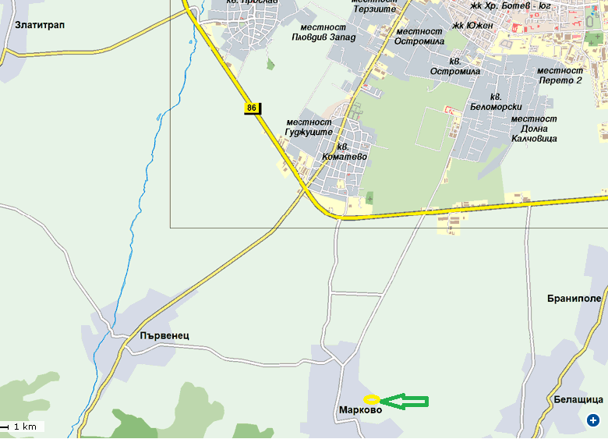

Транспортното обслужване на имота се осъществява по селскостопански пътища 66.115 и 66.101 разширени до габарит на обслужващи улици по предходни преписки в района. Селскостопанските пътища осъществяват пътна връзка с имот №124.9583 – второстепенна улица “Източна” от регулацията на населеното място с. Марково /околовръстен път на с. Марково/. Имотът е с начин на трайно ползване “нива”.

**3*. Описание на основните процеси (по проспектни данни), капацитет, включително на съоръженията, в които се очаква да са налични опасни вещества от приложение № 3 към ЗООС*.**

Основни процеси са: Промяна предназначение на имота за жилищно строителство

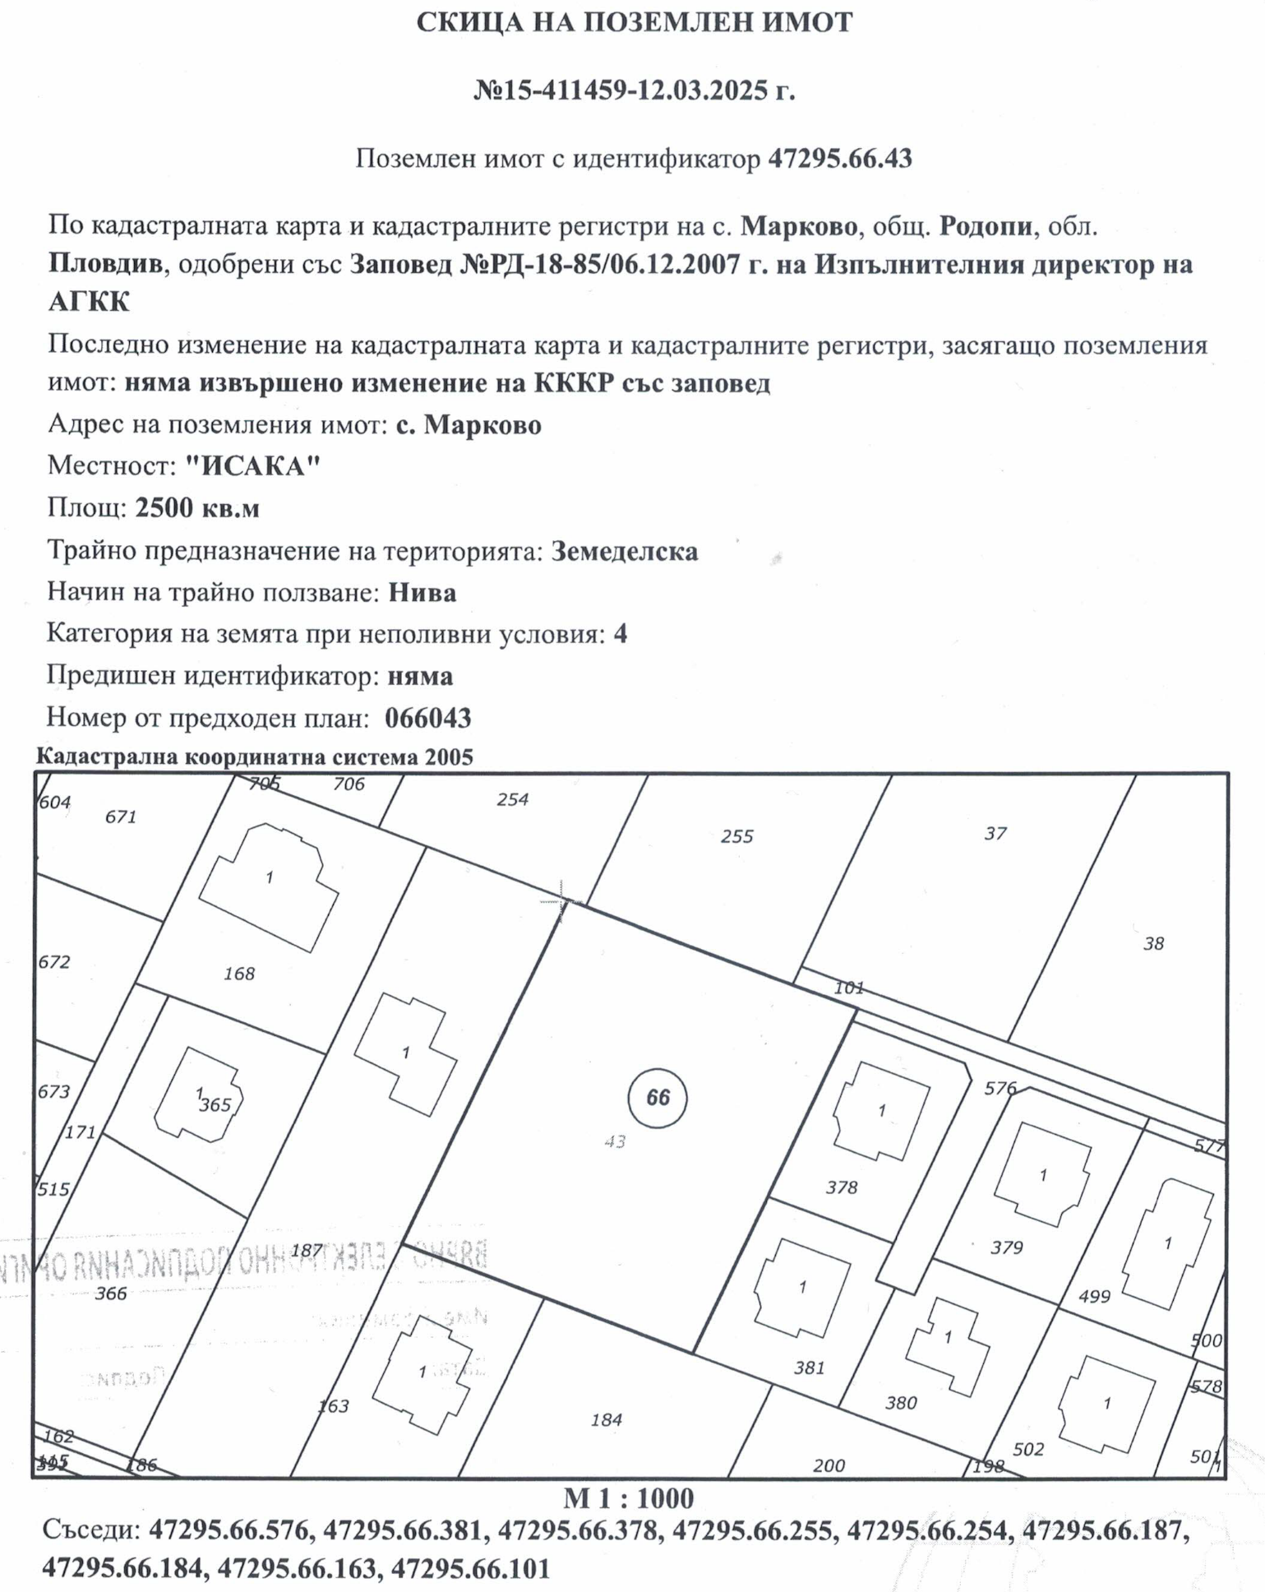

Основни процеси са: Промяна предназначение на имота за жилищно строителство, като при изработване на ПУП-ПРЗ е предвидено от имота да се образува едно УПИ за жилищно строителство, за застрояване на общо четири броя жилищни сгради с площи от около 300 кв.м. всяка.

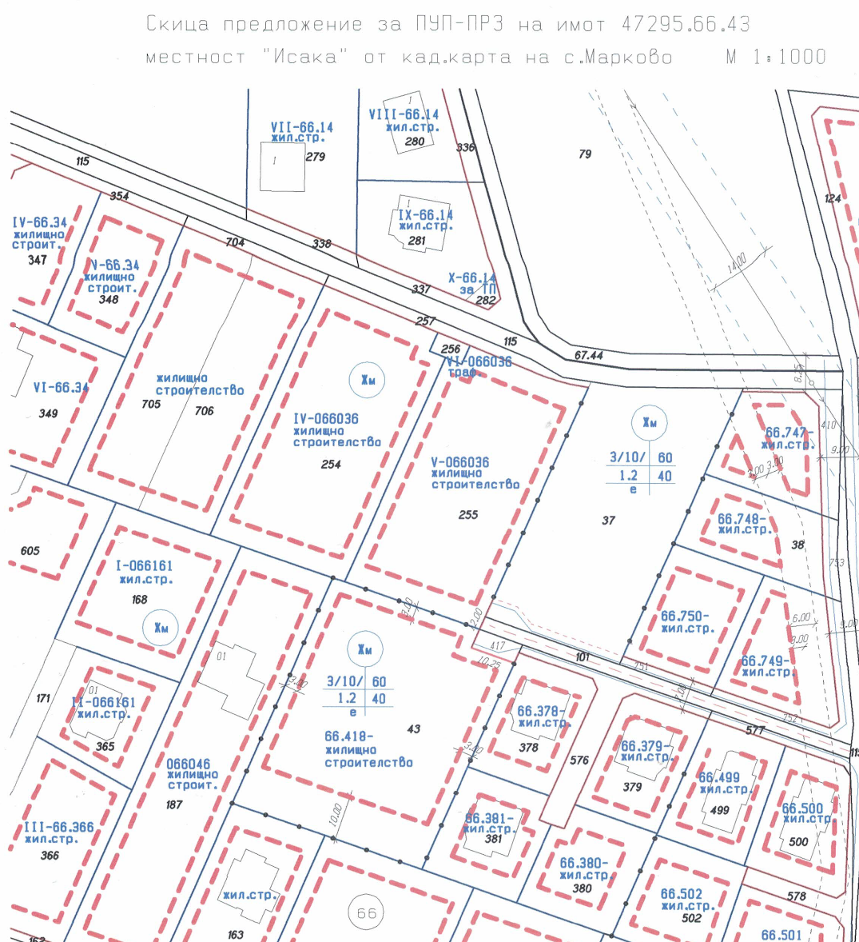

Транспортното обслужване на имота се осъществява по селскостопански пътища 66.115

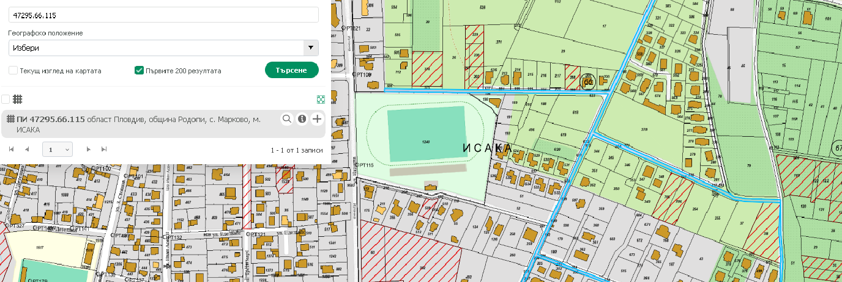

и път 66.101 /с жълто е отбелязан пътя/ разширени до габарит на обслужващи улици по предходни преписки в района.

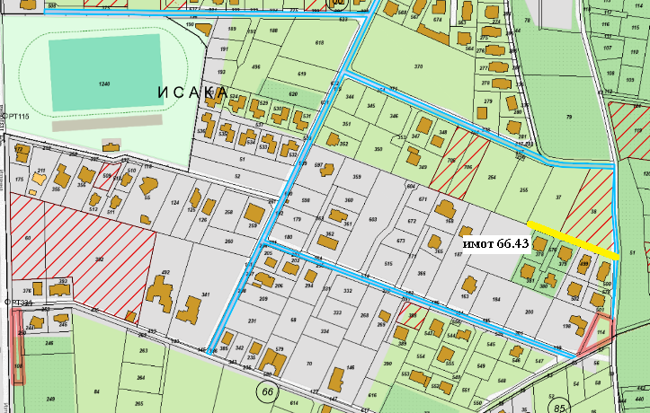

Селскостопанските пътища осъществяват пътна връзка с имот №124.9583 – второстепенна улица “Източна” от регулацията на населеното място с. Марково /околовръстен път на с. Марково/.

Водоснабдяването на обектите за новобразувания имот са предвидени и два броя тръбни сондажни кладенци с дълбочина 20,00 м. с приблизителни координати:

**С 42° 03`54,601`` и И 24°42`48,175`` ;**

**С 42° 03`53,638`` и И 24°42`49,343``.**

Водоснабдяването на площадката ще се осъществява от локални водоизточници на подземни води, заложени в кватернерния водоносен хоризонт. В шахтите със сондажите след потопени помпи се предвиждат водомерни възли. Сондажните кладенци ще бъде с дълбочина до 20 м. Максималните проектни дебити, съобразени с хидрогеоложките проучвания, ще бъдат 0,45 л/сек. и необходимо годишно водно количество по време на експлоатация до 400 куб.м за всеки сондаж.

Максималния разход на вода от всеки водоизточник :

* денонощно до 1,6 куб.м. / ден до 250 дни/годишно
* годишно водно количество до 400 куб.м./год.
* върхов проектен дебит до 0,45 л./сек.
* средногодишно количество 0,37 л./сек.

Водоприемната част на сондажите ще бъде изградена от PVC тръби с диаметър ⌀160.

Сондирането ще се извърши със сондажна апаратура ФА-12 - роторно, с обратна циркулация на промивната течност. Тъй като промивната течност, при този метод на сондиране е чиста вода, то няма да има предпоставка за заглиняване на водоносния хоризонт. Този метод на сондиране позволява точното отбиване на преминатите литоложки разновидности и изучаването на геоложкия разрез. По време на сондирането ще се документират преминатите литоложки разновидности и ще се опише геоложкия разрез. На тази база ще се определи точното разположение на филтърната част на експлоатационната колона. Филтърната част на колоната ще бъде разположена срещу преминатите водоносни интервали. Филтрите ще бъдат прорезни. За гарантиране вертикалността на експлоатационната колона, на връзките между отделните тръби, ще бъдат монтирани центриращи крила. В задтръбното пространство на филтровата част от колоната ще бъде направена обсипка от промит речен чакъл – фракция 5 - 30. Над обсипката ще бъде изпълнен циментов тампонаж.

За изграждането на кладенците и водоползването има становище от БДИБР – Пловдив с изх. № ПУ -01- 320/3/ от 27.05.2005год. в него компетентният орган дава положително становище за реализация на ИН на база предоставено от инвеститора хидрогеоложко становище от инж. Васев, относно това, че предвидените за изграждане сондажи в поземлен имот с идентификатор 47295.66.43, попадат в пояс И-ри и пояс Ш-ти на СОЗ около два броя шахтови кладенци на ПС „Марково2” в землището на с. Марково, общ. Родопи, обл. Пловдив за питейно-битово водоснабдяване на с. Марково, общ. Родопи, обл. Пловдив, учредена със Заповед № C03-M-145/19.03.2009 г. издадена от Директора на БДИБР- Пловдив. В предоставеното хидрогеоложко становище са направени следните обследвания :

След направена справка е установено, че шахтовите кладенци са изградени с бетонови пръстени с диаметър З.00м и дълбочина 12.0м. Предвид конструкцията им, а именно дълбочина 12.0м инж. Васев счита, че с оглед на направените актуални проучвания (Б. Михайлова и др. 2024г.) и дълбочината на залягане на подземните води над 14,00м, която предвид силните засушавания през последните години е драстично променена, двата шахтови кладенеца не каптират подземни води. С цел спазване на изискванията на чл. 163, ал.1 т.2, буква „а“ от Наредба №1 от 10 октомври 2007г., и предвид актуалните нива на подземните води проектната дълбочина на бъдещите тръбни кладенци следва да се приема за 20м.

В направеното становище за което БДИБР се е произнесло положително, с оглед на гореспоменатото няма да има влияние в процеса на експлоатация на новите видоизмени съоръжения върху водоизточника за питейно-битово водоснабдяване на с. Марково

При липса на обществено водоснабдяване сондажните кладенци в имота на възложителя ще се използват за оросяване на зелени площи, пожарни нужди и хигиенно -битови нужди.

Водата за питейни нужди ще се осигурява на база сключен абонаментен договор за доставка на минерална вода и ползване на диспенсери.

Електроснабдяването ще се осъществи по схема съгласувана с експлоатационното предприятие ЕР Юг.

Основание за промяната на предназначение на общинския селскостопански път е Решение № 80 прието с Протокол № 05 от 26.04.2018 г. на общински съвет “Родопи”-област Пловдив

***4. Схема на нова или промяна на съществуваща пътна инфраструктура*.**

Транспортното обслужване на имота се осъществява по селскостопански пътища 66.115 и 66.101 разширени до габарит на обслужващи улици по предходни преписки в района. Селскостопанските пътища осъществяват пътна връзка с имот №124.9583 – второстепенна улица “Източна” от регулацията на населеното място с .Марково /околовръстен път на с. Марково/.

**5. *Програма за дейностите, включително за строителство, експлоатация и фазите на закриване, възстановяване и последващо използване*.**

Конкретните параметри на строителните дейности, респективно съответните технически строителни решения, ще бъдат предмет на бъдещо работно проектиране. Не се налага ползването на допълнителни площи за временни дейности по време на строителството, освен площта на имота, в който ще се реализира инвестиционното предложение. Основните строителни дейности ще се осъществят в рамките на един до два строителни сезона. Предвижда се изпълнението на стандартни за такъв тип строителни дейности. През този етап ще бъдат изградени и елементите на спомагателната инфраструктура – електроснабдяването на обекта, ВиК мрежата и т.н. Дейностите, който ще се извършват при строителството и експлоатацията на инвестиционното предложение ще бъдат по одобрени и съгласувани от съответните инстанции проекти.

**6. *Предлагани методи за строителство.***

Ще се прилагат стандартни методи за строителство. Изпълнението на СМР ще се извършва в съответствие с проект за технология и организация на строителството като част от Плана за безопасни условия на труд в следната последователност:

Описание на строителството на обекта:

• Етапи на строителството

На етап инвестиционно предложение, не може да се представи програма или срокове за изграждане на жилищните сгради, но намеренията на възложителите са за еднофазно строителство. Конкретните методи на строителство, са предмет на разработка във фазата на работно проектиране. Предлага се стандартно монолитно строителство. По отношение на последователността на строителните дейности те се разделят на:

- Временно строителство.

Поради мащаба на обекта, не е наложително извършването на временно строителство. Предвижда се обособяването на три спомагателни площадки, които ще бъдат ситуирани в границите на новообразуваното УПИ:

Площадка за строителните материали, малогабаритна строителна механизация и фургон за работниците, в който ще бъде съхраняван дребен инвентар.

Площадка за временно съхраняване на строителни отпадъци. Нейната площ ще бъде малка тъй като на нея ще се съхраняват главно отпадъци от некачествени строителни материали и отломки от новото строителство.

Площадка за временно съхраняване на земната откривка и хумусния пласт.

- Основно строителство.

Този етап ще се осъществи в рамките на един строителен сезон. За изграждане на жилищните сгради се предвижда изпълнението на стандартни за такъв тип строителство дейности – изкопни, кофражни, армировъчни, бетонови и монтажни. През този етап ще бъдат изградени и елементите на спомагателната инфраструктура – електроснабдяването, ВиК мрежата и водоплътните изгребни ями.

- Закриване на строителната площадка.

След изграждане на сградите, спомагателните площадки ще бъдат закрити. Генерираните по време на строителството отпадъци ще бъдат предавани на лица притежаващи съответните документи по ЗУО. Земните маси от изкопните дейности и хумусната откривка, ще бъдат използвани при изпълнение на вертикалната планировка на сградите и за рекултивация на засегнатите от строителството площи в имота.

Сондирането ще се извърши със сондажна апаратура ФА-12 - роторно, с обратна циркулация на промивната течност. Тъй като промивната течност, при този метод на сондиране е чиста вода, то няма да има предпоставка за заглиняване на водоносния хоризонт. Този метод на сондиране позволява точното отбиване на преминатите литоложки разновидности и изучаването на геоложкия разрез. По време на сондирането ще се документират преминатите литоложки разновидности и ще се опише геоложкия разрез. На тази база ще се определи точното разположение на филтърната част на експлоатационната колона.

Филтърната част на колоната ще бъде разположена срещу преминатите водоносни интервали. Филтрите ще бъдат прорезни.

За гарантиране вертикалността на експлоатационната колона, на връзките между отделните тръби, ще бъдат монтирани центриращи крила.

В задтръбното пространство на филтровата част от колоната ще бъде направена обсипка от промит речен чакъл – фракция 5 - 30. Над обсипката ще бъде изпълнен циментов тампонаж.

**7. *Доказване на необходимостта от инвестиционното предложение*.**

Местоположението на имота е съобразено с дейността, която ще се развива. С реализацията на инвестиционното предложение ще се подпомогне социално – икономическото развитие на района и ще се насърчи устойчивото му развитие, поради следното:

През последните години все повече нараства търсенето на парцели с цел изграждане на жилищни сгради извън градска територия. Поради тази причина реализацията на инвестиционното предложение е необходима предвид нарастващите нужди на населението от гр. Пловдив и близките населени места.

Алтернативи :

Алтернатива 1 е свързана с реализацията на инвестиционното предложение, както е описано в т.2:

Преимуществата на тази алтернатива се изразяват в следните области:

• Осигуряване на жилищни сгради за собствениците на поземления имот извън градска територия.

• Предвидените съвременни методи за строителство и използваното оборудване отговарят на най-добрите налични техники;

По отношение на местоположението площадката на сградите не се разглеждат други алтернативи, защото то е оптимално, а освен това имота е собственост на възложителя.

Алтернатива 0:

Нулева алтернатива е възможността да не се осъществи дейността, предвидена с инвестиционното предложение. В случая не се препоръчва изпълнение на нулева алтернатива, тъй като успешната реализация на инвестиционното предложение ще има социален ефект, свързан с осигуряване на жилищни сгради за собствениците на поземления имот извън урбанизирана градска среда

**8. *План, карти и снимки, показващи границите на инвестиционното предложение, даващи информация за физическите, природните и антропогенните характеристики, както и за разположените в близост елементи от Националната екологична мрежа и най-близко разположените обекти, подлежащи на здравна защита, и отстоянията до тях.***

Терена върху който ще се реализира ИН, е върху имот попадащи в землището на село Марково, местност „Исака“. Имотът представлява земеделска земя, за който ще се проведе процедура по промяна предназначението, съгласно ЗОЗЗ и ППЗОЗЗ, като проектната територия е с площ 2 500 кв.м. Теренът на площадката е достатъчен за извършване на предвидените дейности и не се налага да бъдат използвани допълнителни площи извън наличната площ на имота.

Реализирането му ще стане съгласно утвърдения ПУП и работните проекти при спазване на ограничителната линия на застрояване. Към документацията са приложени скици на имота, в който се предвижда да се реализира инвестиционното предложение. Имота не попада в границите на защитени територии, съгласно Закона за защитените територии и защитени зони, съгласно Закона за биологичното разнообразие. Съгласно т. ІІ от Писмото на РИОСВ, най-близката защитена зона от Европейската екологична мрежа „НАТУРА 2000“ до която се намира имота е ЗАЩИТЕНА ЗОНА „Брестовица". Разглежданото инвестиционно намерение е на разстояние около 5 км. в североизточна посока от зоната..

**9. *Съществуващо земеползване по границите на площадката или трасето на инвестиционното предложение*.**

Имотът е с начин на трайно ползване “нива”. Отстои на около 500м. от с. Марково Имотът е в пряка връзка с имоти с променено предназначение, а в обхвата на предложението са процедирани множество преписки: УПИ 66.378...УПИ 66.381, образувани от стар имот 066042: имоти 66.273......66.281, съставляващи УПИ за жилищно застрояване, образувани от стар имот 066014; имоти 66.254 и 66.255 с отредени УПИ ІV-066036 и V-066036 за жилищно строителство и много други имоти от масив 66.

**10. *Чувствителни територии, в т.ч. чувствителни зони, уязвими зони, защитени зони, санитарно-охранителни зони около водоизточниците и съоръженията за питейно-битово водоснабдяване и около водоизточниците на минерални води, използвани за лечебни, профилактични, питейни и хигиенни нужди и др.; Национална екологична мрежа*.**

Инвестиционното предложение не попада в границите на защитени територии, съгласно Закона за защитените територии и защитените зони, съгласно Закона за биологичното разнообразие, изграждащи Националната екологична мрежа в страната. Няма чувствителни територии, в т.ч. чувствителни зони, уязвими зони, защитени зони, санитарно - охранителни зони и други. В близост до имота няма защитени обекти или паметници на културата. Не попадат и в планински и горски масиви, влажни зони, в силно урбанизирани територии и т.н. Обектът не засяга елементи на националната екологична мрежа. В имота, в който ще се реализира инвестиционното предложение липсват природни местообитания, предмет на опазване в ЗАЩИТЕНА ЗОНА „Брестовица“. В резултат от реализацията на инвестиционното предложение, няма да настъпи унищожаване или увреждане на природни местообитания или местообитания на видове, предмет на опазване в защитената зона, тъй като такива липсват в имота. Имота отстои на разстояние от зоната – 5 км.

От изложеното по-горе може да се направи извода, че изграждането и експлоатацията на жилищните сгради не се очаква да окажат отрицателно въздействие върху елементите на Националната екологична мрежа

**11. *Други дейности, свързани с инвестиционното предложение (например добив на строителни материали, нов водопровод, добив или пренасяне на енергия, жилищно строителство*).**

Не се предвиждат други основни дейности, освен описаните.

Инвестиционното предложение представлява жилищно строителство и включва всички дейности, които съпътстват изграждането на такъв тип обекти – осигуряване на необходимите суровини и материали за строителството от специализирани фирми /бетоновъзел, арматурен двор, производители на ВиК и ел. материали/ по предварително зададени количества, осигуряване на ел. енергия и вода, както по време на строителството, така и по време на експлоатацията на жилищните сгради. Предвидено е да се изпълни външно електрозахранване от съществуващата електропреносна мрежа по предварително посочени данни от експлоатационното дружество. Няма да има други дейности, свързани с добив на строителни материали, добив или пренос на ел. енергия, които могат да окажат отрицателно въздействие върху околната среда.

**12*. Необходимост от други разрешителни, свързани с инвестиционното предложение.***

Необходимите други разрешителни, след приключване на процедурата по реда на Глава VІ от ЗООС, свързани с инвестиционното предложение, са описани в т. 5 - Програмата за дейностите.

- Решение по реда на Глава VI от ЗООС за преценка необходимостта от извършване на ОВОС;

- Промяна статута на земята – от Областна служба Земеделие – Пловдив;

- Разрешение за строеж от Главен архитект на Община „Родопи“ - Пловдив;

- Удостоверение за въвеждане в експлоатация от Община „Родопи“ - Пловдив;

- Преди въвеждане на обекта в експлоатация е необходимо да се изпълнят изискванията на ЗУО.

***III. Местоположение на инвестиционното предложение, което може да окаже отрицателно въздействие върху нестабилните екологични характеристики на географските райони, поради което тези характеристики трябва да се вземат под внимание, и по-конкретно:***

Реализацията на инвестиционното намерение не влиза в противоречие и пряко въздействие с други одобрени и влезли в сила устройствени планове, обекти и дейности. Реализацията на инвестиционното предложение няма да създаде рискови фактори по отношение на района и близките населени места. При осъществяване на обекта не се очаква промяна на почвените показатели от съществуващото положение, ако строителството и експлоатацията се осъществят съгласно действащите нормативни изисквания. Реализацията на обекта не би повлияла върху качествата на почвата и земните недра, не е свързана с дейности, оказващи отрицателно въздействие върху ландшафта в района. Работните проекти, както и експлоатацията на обекта ще бъдат изпълнени по всички нормативни изисквания и бъдещия обект няма да доведе до замърсяване компонентите на околната среда. Имотът е в пряка връзка с имоти с променено предназначение, а в обхвата на предложението са процедирани множество преписки: УПИ 66.378...УПИ 66.381, образувани от стар имот 066042: имоти 66.273......66.281, съставляващи УПИ за жилищно застрояване, образувани от стар имот 066014; имоти 66.254 и 66.255 с отредени УПИ ІV-066036 и V-066036 за жилищно строителство и много други имоти от масив 66.

***1. съществуващо и одобрено земеползване***

Инвестиционното предложение ще се реализира в землището на с. Марково, общ. Родопи. Земеползването в района е одобрено и за него има влязла в сила и одобрена кадастрална карта. Инвестиционното предложение има изцяло положителен ефект, ще се реализира в близост до с. Марково и няма да засегне в негативен аспект жителите на селото и съседните населени места и гр. Пловдив.

**2*. мочурища, крайречни области, речни устия***

Поземленият имот върху който ще се осъществи ИН не попадат в мочурища, крайречни области и речни устия, поради което не се очаква реализацията му да окаже негативно влияние върху тези водни обекти и свързаните с тях влажни зони.

***3. крайбрежни зони и морска околна среда***

Имота, предмет на инвестиционното предложение се намира в Горнотракийската низина и не засяга крайбрежни зони и морска среда.

***4. планински и горски райони***

Имота в който се предвижда да се реализира инвестиционното предложение се намира в равнинен район. Същият е земеделска земя. В границите му липсва дървесна растителност, представляваща гора по смисъла на Закона за горите и не засяга планински и гористи местности.

**5. *защитени със закон територии***

Имота, предмет на инвестиционното предложение не попада в границите на защитени територии по смисъла на Закона за защитените територии, или в други защитени със закон територии.

***6. засегнати елементи от Националната екологична мрежа***

Най – близката зона по Натура 2000 до имота е “Брестовица». Имота се намира на разстояние приблизително 3 км от границите й, поради което не се очаква реализацията на инвестиционното предложение да окаже негативно влияние върху предмета на опазване в защитената зона.

***7. ландшафт и обекти с историческа, културна или археологическа стойност***

Ландшафтът в района на инвестиционното предложение е земеделски, район с интензивно ползване на земята и редица свързани с това съпътстващи дейности на местното население. В границите на имота и в близост до него липсват обекти с историческа, културна или археологическа стойност.

**8. *територии и/или зони и обекти със специфичен санитарен статут или подлежащи на здравна защита***

Засегнатата от инвестиционното предложение територия и района около нея не представлява обект със специфичен санитарен статут или подлежаща на здравна защита.

***IV. Тип и характеристики на потенциалното въздействие върху околната среда, като се вземат предвид вероятните значителни последици за околната среда вследствие на реализацията на инвестиционното предложение:***

***1. Въздействие върху населението и човешкото здраве, материалните активи, културното наследство, въздуха, водата, почвата, земните недра, ландшафта, климата, биологичното разнообразие и неговите елементи и защитените територии.***

Характерът на инвестиционното предложение не предполага отрицателно въздействие върху населението на с. Марково и близките населени места и здравето на хората.

При реализация на инвестиционното предложение, не се очаква промяна на почвените показатели от съществуващото положение, ако строителството и експлоатацията се осъществят съгласно действащите нормативни изисквания. Негативно въздействие върху атмосферния въздух при изграждането и експлоатацията на бъдещите сгради не се очаква. Използваните водни количества ще са неголеми, поради липса на производствени дейности с необходимост от производствена вода и няма да окажат влияние върху режима на подземните води и общото състояние на водните екосистеми. Не се очаква отрицателно въздействие върху водните екосистеми вследствие строителството и експлоатацията на инвестиционното предложение. Изграждането на бъдещият обект не би повлиял върху качествата на почвата и земните недра и не е свързана с дейности, оказващи отрицателно въздействие върху ландшафта в района.

Очаква се по време на строителството да се повиши слабо запрашаването на въздуха и шумовото въздействие от работещата техника през деня, но то ще бъде временно и краткотрайно.

Работните проекти, както и експлоатацията на бъдещият обект ще бъдат изпълнени по всички нормативни изисквания и не се очаква замърсяване компонентите на околната среда.

При спазване на одобрените проекти и законови изисквания не се очаква отрицателно въздействие върху компонентите на околната среда - атмосферен въздух, води, почвата, земни недра, ландшафт, климат, биоразнообразие и неговите елементи.

Имота не попада в границите на защитени територии по смисъла на Закона за защитените територии и в границите на защитени зони от Националната екологична мрежа, поради което не се очаква въздействие върху този компонент.

***2. Въздействие върху елементи от Националната екологична мрежа, включително на разположените в близост до инвестиционното предложение.***

Въз основа на представената информация и на основание чл. 31 от ЗБР и чл. 2, ал. 1, т. 1 от Наредбата по ОС в хода на процедурата по ОВОС ще бъде извършена и преценка за вероятната степен на отрицателно въздействие на инвестиционното предложение върху предмета и целите на опазване на най-близката защитена зона.

Имота представлява изоставена земеделска земя с НТП „Нивае“, обрасъл е с плевелна растителност и отрицателно въздействие върху растителния и животинския свят не се очаква. Не се засягат защитени територии, съгласно Закона за защитените територии.

Имота не попада в границите на защитени зони. Най-близката защитена зона до имота е ”Брестовица”. Имотът се намира на разстояние приблизително 5000м от границите й, поради което не се очаква реализацията на инвестиционното предложение да окаже негативно влияние върху предмета на опазване в защитената зона.

За преценка за вероятната степен на отрицателно въздействие на инвестиционното предложение върху предмета и целите на опазване на най-близката защитена зона от Европейската екологична мрежа „НАТУРА 2000” - BG0001033 „Брестовица” и във връзка с чл. 31 от ЗБР и чл. 2, ал. 1, т. 1 от Наредбата по ОС , предоставяме и

***ИНФОРМАЦИЯ ЗА ПРЕДМЕТА НА ОПАЗВАНЕ НА ЗАЩИТЕНА ЗОНА „БРЕСТОВИЦА" С КОД ВG 0001033 И ЕВЕНТУЛНОТО ВЛИЯНИЕ НА ИНВЕСТИЦИОННОТО ПРЕДЛОЖЕНР1Е ВЪРХУ ЗОНАТА***

Целта на защитената зона е :

• Запазване площта на природните местообитания и местообитанията на видове и техните популации, предмет на опазване в рамките на защитената зона.

• Запазване на естественото състояние на природните местообитания и местообитанията на видове, предмет на опазване в рамките на защитената зона, включително и на естествения за тези местообитания видов състав, характерни видове и условия на средата.

• Възстановяване при необходимост на площта и естественото състояние на приоритетни природни местообитания и местообитания на видове, както и на популации на видовете, предмет на опазване в рамките на защитената зона.

Предмет на защита на защитената зона са:

91E0 * Алувиални гори с Alnus glutinosa и Fraxinus excelsior (Alno-Pandion, Alnion incanae, Salicion albae)

92C0 Гори от Platanus orientalis

9170 Дъбово-габърови гори от типа Galio-Carpinetum

91AA Източни гори от космат дъб

91M0 Балкано-панонски церово-горунови гори

6110 * Отворени калцифилни или базифилни тревни съобщества от Alysso-Sedion albi

6210 * Полуестествени сухи тревни и храстови съобщества върху варовик(Festuco-Brometalia) (*важни местообитания на орхидеи)

6220 Псевдо житни и едногодишни растения от клас Тhero-Brachypodietea

62A0 Източно субсредиземноморски сухи тревни съобщества

8210 Хазмофитна растителност по варовикови скални склонове

Субпанонски степни тревни съобщества Хазмофитна растителност по варовикови скални склонове

По-горе описаните местообитания , както и цялата зона са среда за живот на бозайниците европейски вълк и видра и на земноводните обитатели.

*БОЗАЙНИЦИ:*

Европейски вълк Видра

Видра

Дългоух нощник

Дългопръст нощник

Лалугер

*ЗЕМНОВОДНИ И ВЛЕЧУГИ:*

Жълтокоремна бумка

Обикновена блатна костенурка

Шипоопашата костенурка

Шипобедрена костенурка

Ивечист смок

Голям гребенест тритон

*РИБИ:*

Маришка мряна

БЕЗГРАБНАЧНИ :

Ручеен рак

Бисерна мида

Лицена

Обикновен сечко

Бръмбар рогач

Буков сечко

Алпийска розалиа

Идентификация и местоположение на зоната

Защитена зона „Брестовица” с код BG 0001033 е включена в списъка на защитените зони за опазване на природните местообитания и на дивата флора и фауна, приет с Решение на МС № 122 от 07.03.2007 г. (ДВ бр. 21/2007 г.).

Зоната е разположена върху площ от 26,705.80дка на територията на област Пловдив в Южен централен район за планиране

Местоположение на ЗАЩИТЕНА ЗОНА *„*БРЕСТОВИЦА" С КОД BG0001033 спрямо проектната територия

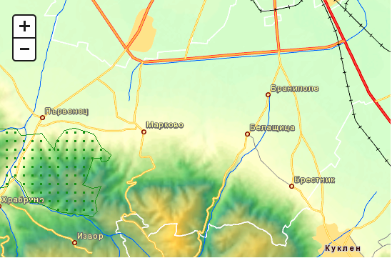

Флората на мястото на инвестиционното намерение е сравнително бедна характерна за селскостопански земи, основно тревиста растителност. Не са установени редки, защитени и ендемитни видове растения. Няма растения с ресурсна стойност. На площадката липсват дървесни видове. Предвид близкото разположение до населеното място и активната човешка дейност – обработването на всички имоти в района не се срещат животински видове. Няма гнездящи птици. Срещат се случайно прелитащи птици. Имотът, в които ще се реализира инвестиционното предложение, не засяга защитени територии по смисъла на Закона за защитените територии /ЗЗТ/. Площадката, предвидена за реализацията на инвестиционното намерение не попада в границите на защитена зона по смисъла на Закона за биологичното разнообразие /ЗБР/. Отчитайки местоположението и характера на ИП, при реализацията му няма вероятност да окаже отрицателно въздействие върху защитената зона от Натура 2000. Не се очаква фрагментиране и увреждане на местообитанията, предмет на опазване в зоната. Следователно не се очаква отрицателно въздействие върху елементите на Националната екологична мрежа от реализацията на инвестиционното предложение.

***3. Очакваните последици, произтичащи от уязвимостта на инвестиционното предложение от риск от големи аварии и/или бедствия*.**

По време на строителните дейности е възможно само временно замърсяване чрез запрашаване на въздуха през периода на работа на товарните машини. При правилно изпълнение на предвидените дейности по реализация на строителството няма да възникнат ситуации свързани с отделяне на емисии замърсяващи въздуха и/или подземните води, както и генериране на опасни отпадъци.

Има вероятност от поява на шумови въздействие по време на строителството, но те ще са краткотрайни и временни и в рамките на допустимите норми. При реализацията на обекта не се очакват наднормени нива на шум, вибрации, или поява на вредни лъчения.

Работните проекти, както и експлоатацията на обекта ще бъдат изпълнени по всички нормативни изисквания и бъдещия обект няма да доведе до замърсяване компонентите на околната среда.

При спазване на необходимите норми на проектиране и нормативни изисквания, риск от аварии, бедствия и инциденти в околната среда няма да има.

**4*. Вид и естество на въздействието (пряко, непряко, вторично, кумулативно, краткотрайно, средно- и дълготрайно, постоянно и временно, положително и отрицателно).***

Въздействието върху компонентите на околната среда при строителството може да се оцени предварително като незначително, краткотрайно и временно (в периода на строителство), пряко и непряко, без кумулативно действие и локално само в района на строителната площадка. Не се засягат населени места или обекти, подлежащи на здравна защита. Единствено въздействието върху почвата в рамките на площадката е дълготрайно, защото една част от нея се отстранява, а друга се превръща в антропогенна от разположените върху нея сгради, съоръжения и настилка.

При спазване на законовите изисквания и мерки, експлоатацията на обекта не се очаква да окаже отрицателно въздействието върху компонентите на околната среда. Генерираните отпадъци ще се третират съгласно изискванията на Наредба за управление на строителните отпадъци и за влагане на рециклирани строителни материали и ЗУО, поради което не се очаква да окажат отрицателно въздействие върху компонентите на околната среда. Като цяло въздействието от експлоатацията на бъдещият обект, може да се оцени предварително като, незначително, без кумулативно действие и локално в само района на имота, в който ще се реализира инвестиционното предложение.

**5. *Степен и пространствен обхват на въздействието - географски район; засегнато население; населени места (наименование, вид - град, село, курортно селище, брой на населението, което е вероятно да бъде засегнато, и др.).***

Инвестиционното предложение ще се реализира в Горнотракийската низина, землище на с. Марково, общ. Родопи. Предвид характера и мащаба на инвестиционното предложение, реализацията му има локален обхват и не се очаква да засегне в негативен аспект населението на село Марково и близките населени места в община Родопи и гр. Пловдив. Същото има изцяло положителен ефект – ще се подпомогне социално – икономическото развитие на района и ще се насърчи устойчивото му развитие. Реализацията на инвестиционното предложение няма да засегне в негативен аспект жителите на селото и съседните населени места

***6. Вероятност, интензивност, комплексност на въздействието.***

Реализацията на инвестиционното предложение няма да повлияе отрицателно върху компонентите на околната среда. При фазата на строителство, продължителността на въздействието е краткотрайно само по време на строително-монтажните дейности. То е еднократно без обратимост. Във фазата на експлоатация в съответствие с технологичната схема на инвестиционното предложение, въздействието е непрекъснато и постоянно. Предвид характера на обектите, предмет на инвестиционното предложение и липсата на производствена дейност, реализацията на инвестиционното предложение няма да повлия върху качеството и регенеративната способност на природните ресурси. Компонентите на околната среда в района няма вероятност да бъдат подложени на интензивни и комплексни въздействия, предизвикващи наднорменото им замърсяване.

***7. Очакваното настъпване, продължителността, честотата и обратимостта на въздействието.***

Продължителност на въздействието - краткотрайно 1г. до 1.5 год (за срока на строителството); Честота на въздействието - кратко с периодично (в условие на светъл работен ден) въздействие;

***8. Комбинирането с въздействия на други съществуващи и/или одобрени инвестиционни предложения*.**

Района, в който ще бъде реализирано инвестиционното предложение в настоящият момент може да се каже , че е силно застроен, с тенденцията за нарастване на тази дейност. Предвид цялостната характеристика на ИП очакваното въздействие върху компонентите на околната среда е незначително и без кумулативен ефект. Жилищните сгради ще се изградят в територия, отредена за нискоетажно жилищно застрояване, в съответствие с разработен подробен устройствен план /ПУП-ПРЗ/ с необходимите схеми на инженерната инфраструктура – електроснабдяване, водоснабдяване, транспортна мрежа.

**9*. Възможността за ефективно намаляване на въздействията*.**

При строителството ще се вземат следните мерки за намаляване на отрицателното въздействие на обекта върху околната среда и хората:

- ограничаване на прахоотделянето при извършване на изкопните работи

- осигуряване на необходимите лични предпазни средства на заетите на строителната площадка работници

- извършване на начален и периодичен инструктаж на ангажираните в строителството работници

- измиване на строителната механизация, ангажирана с извозване на земните маси и строителните отпадъци

- поддържане в изправност на заетата техника, съоръжения и механизация с цел предотвратяване на разливи от гориво, смазочни материали и избягване на трудови травми и злополуки

- контрол и спазване на установения вътрешен трудов ред и програмата за управление на отпадъците

Преди започването на дейностите по изграждане на обектите ще бъде изготвен проект, включващ дейности по събирането, транспортирането, обезвреждането и оползотворяването на отпадъците, включително осъществяваният контрол върху тези дейности, както и дейности по предотвратяване на отпадъци, съгласно разпоредбите на Наредба за управление на строителните отпадъци и за влагане на рециклирани строителни материали приета, с ПМС № 267 от 05.12.2017 г. За реализацията на всяка жилищна сграда ще се изготви проект „План за безопасност и здраве“, в който ще бъдат дадени насоки по организация на строителството, технологична последователност на строителните работи, необходимите материали, техническата безопасност, хигиена на труда и пожарна безопасност, съгласно “Наредба № 2 за минималните изисквания за здравословни и безопасни условия на труд при извършване на строителните и монтажните работи от 22.03.2004 год., които стриктно ще се спазват при изпълнението на обектите.

***10. Трансграничен характер на въздействието.***

Не се очакват трансгранични въздействия.

**11. *Мерки, които е необходимо да се включат в инвестиционното предложение, свързани с избягване, предотвратяване, намаляване или компенсиране на предполагаемите значителни отрицателни въздействия върху околната среда и човешкото здраве*.**

Не се очаква отрицателно въздействие от реализацията на инвестиционното предложение. Вероятност от поява на слаби шумови въздействие има само по време на строителството, но те ще са краткотрайни и временни и в рамките на допустимите норми.

Мерките, които ще се предвидят за намаляване на евентуалното негативно влияние от реализирането на инвестиционното предложение са свързани със спазване на мероприятията по опазване на околната среда и мерките за безопасност на работниците при извършване на необходимите строителни дейности за преустройството.

При извършване на необходимите строителни дейности за преустройството ще се вземат следните мерки за намаляване на отрицателното въздействие на обекта върху околната среда и хората:

> Своевременно и регулярно оросяване на пътищата по време на строителството, през сухите и топли периоди.

> Механизацията да работи в изправно състояние, за да се предотвратят всякакви аварии от горивно смазочни материали, което би довело до замърсяване на подземните води в района.

> Разработване на план за аварийни, кризисни ситуации и залпови замърсявания и мерки за тяхното предотвратяване или преодоляване;

> Упражняване на ефективен контрол от страна на ръководството на фирмата за спазването на вътрешния ред и програмата за управление на генерираните отпадъци при производствената дейност;

Човешкото здраве - На работниците ще се осигурят необходимите лични предпазни средства (антифони, противопрахови маски, каски) за опазване здравето на работниците при съществуващите параметри на работната среда

Ще се разработи план за аварийни, кризисни ситуации и залпови замърсявания и мерки за тяхното предотвратяване или преодоляване;

Упражняване на ефективен контрол от страна на възложителите за спазването на вътрешния ред и програмата за управление на генерираните отпадъци при производствената дейност

**V. *Обществен интерес към инвестиционното предложение*.**

В съответствие с изискванията на чл. 4 ал. 2 от Наредбата за условията и реда за извършване на ОВОС, едновременно с уведомяването на РИОСВ – Пловдив възложителят е информирал писмено и засегнатата общественост.

**В изпълнение на т.I.3 от писмо № ОВОС 2466-1 от 12.11.2024г.на РИОСВ – Пловдив, за своето инвестиционно намерение, възложителя е публикувал обява – приложение.**

До настоящият момент не са постъпили писмени или устни възражения относно инвестиционното предложение.

ВЪЗЛОЖИТЕЛ..........................................